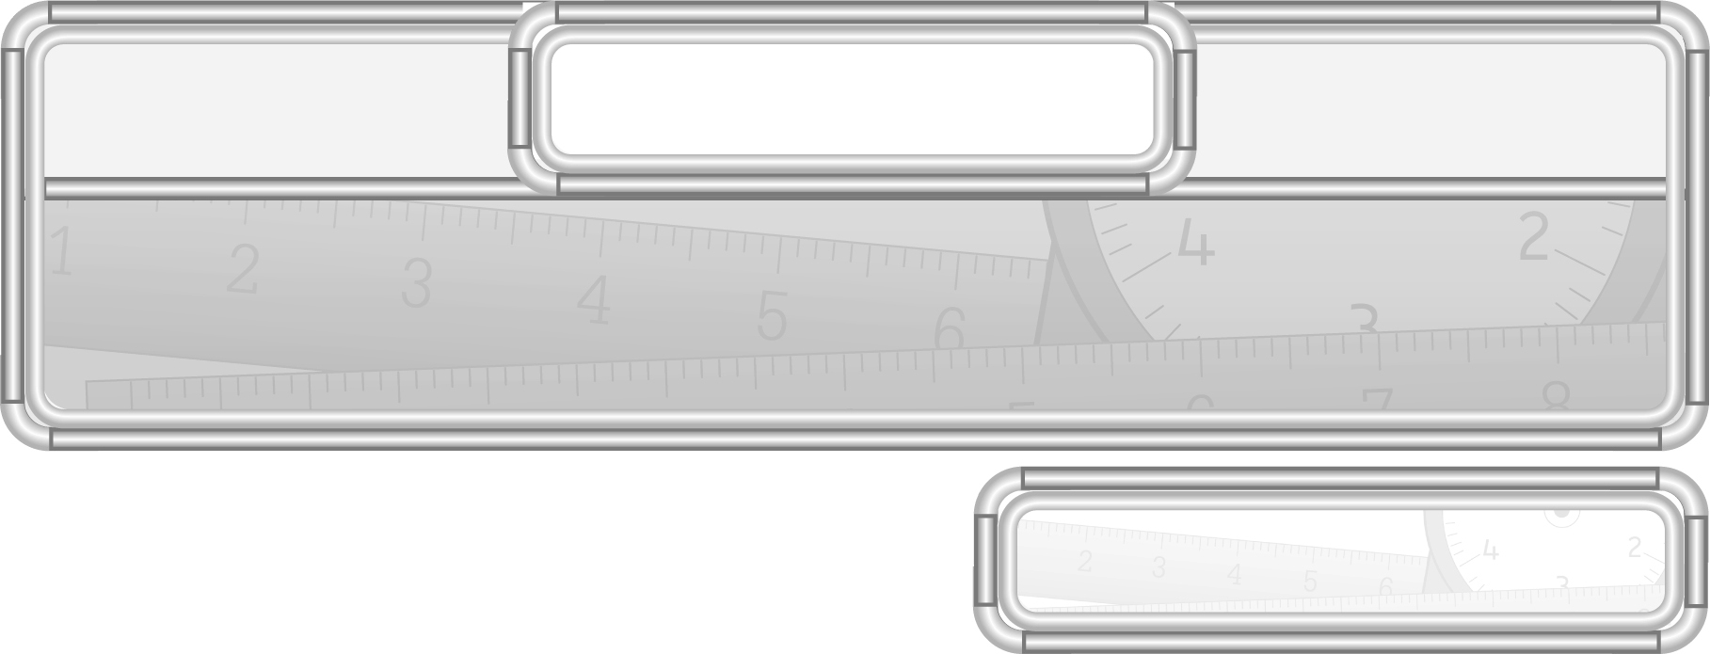
หน่วยการเรียนรู้ที่ 10

ข้อมูลและแผนภูมิ

เวลา 14 ชั่วโมง

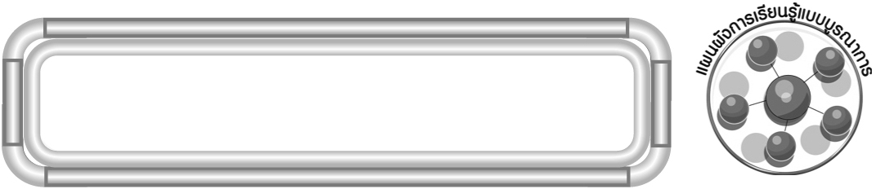
แผนผังการเรียนรู้แบบบูรณาการ

ข้อมูลและแผนภูมิ
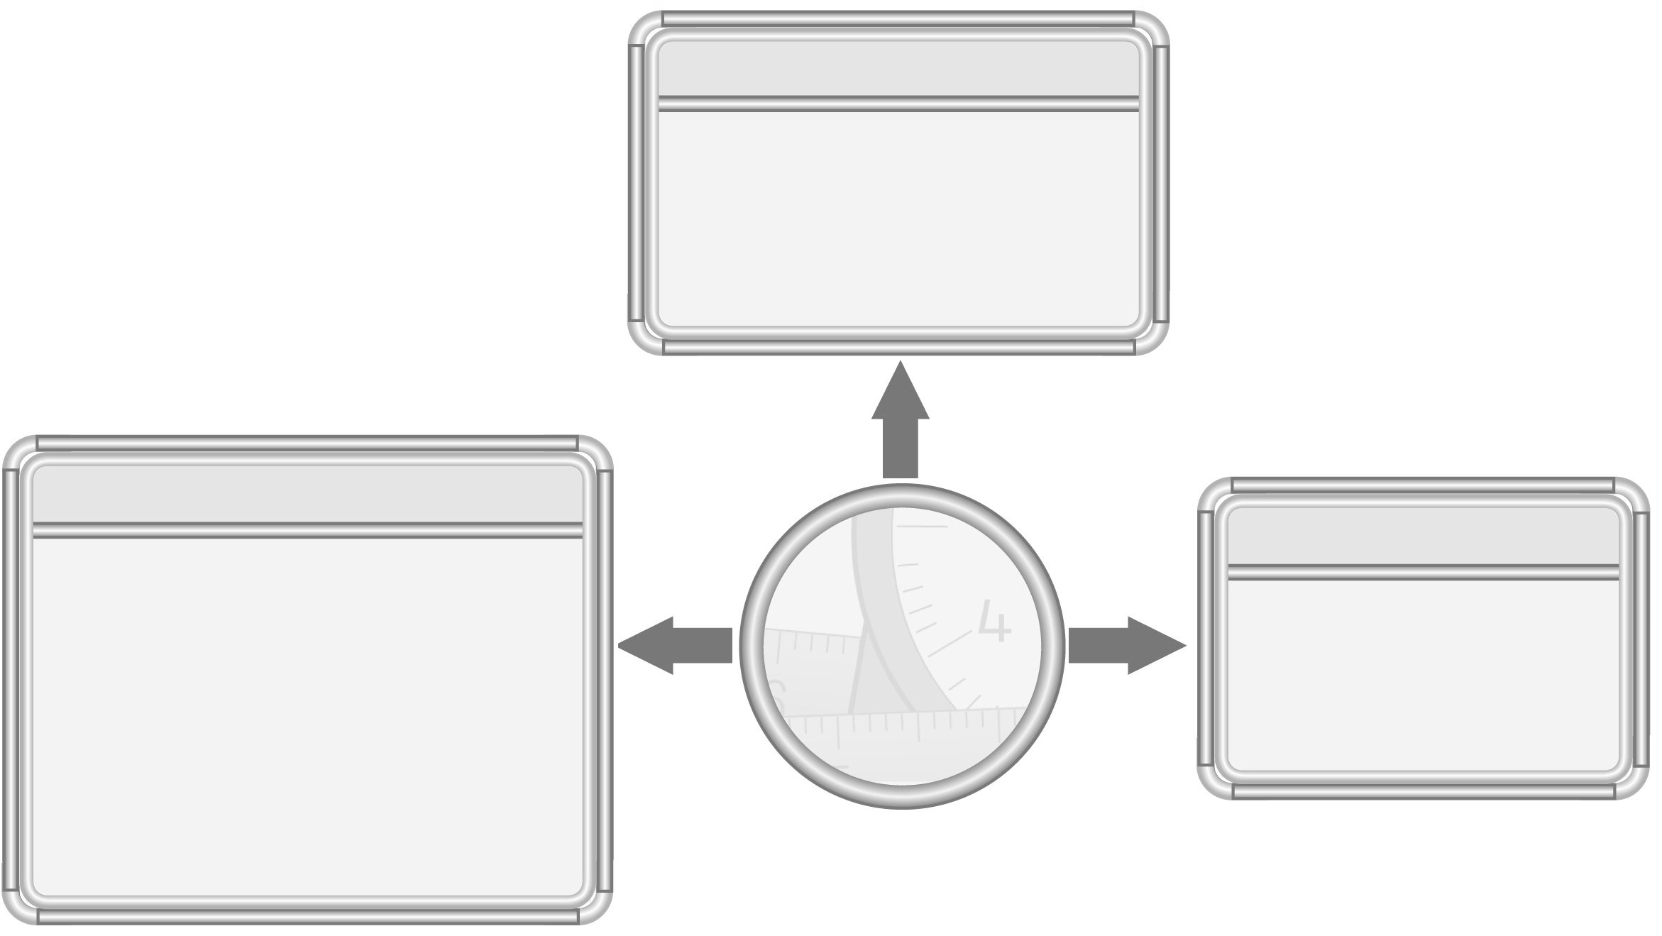
ภาษาไทย

◎ การอธิบายวิธีการอ่านและ
เขียนแผนภูมิ
ศิลปะ : ทัศนศิลป์

◎ การวาดภาพประกอบ
การเขียนแผนภูมิรูปภาพ

สังคมศึกษา ศาสนา และวัฒนธรรม

◎ การเก็บรวบรวมข้อมูลเกี่ยวกับ
ความชอบของบุคคลอื่น
◎ การอ่านและเขียนแผนภูมิเกี่ยวกับ
การขายสินค้าของร้านค้า

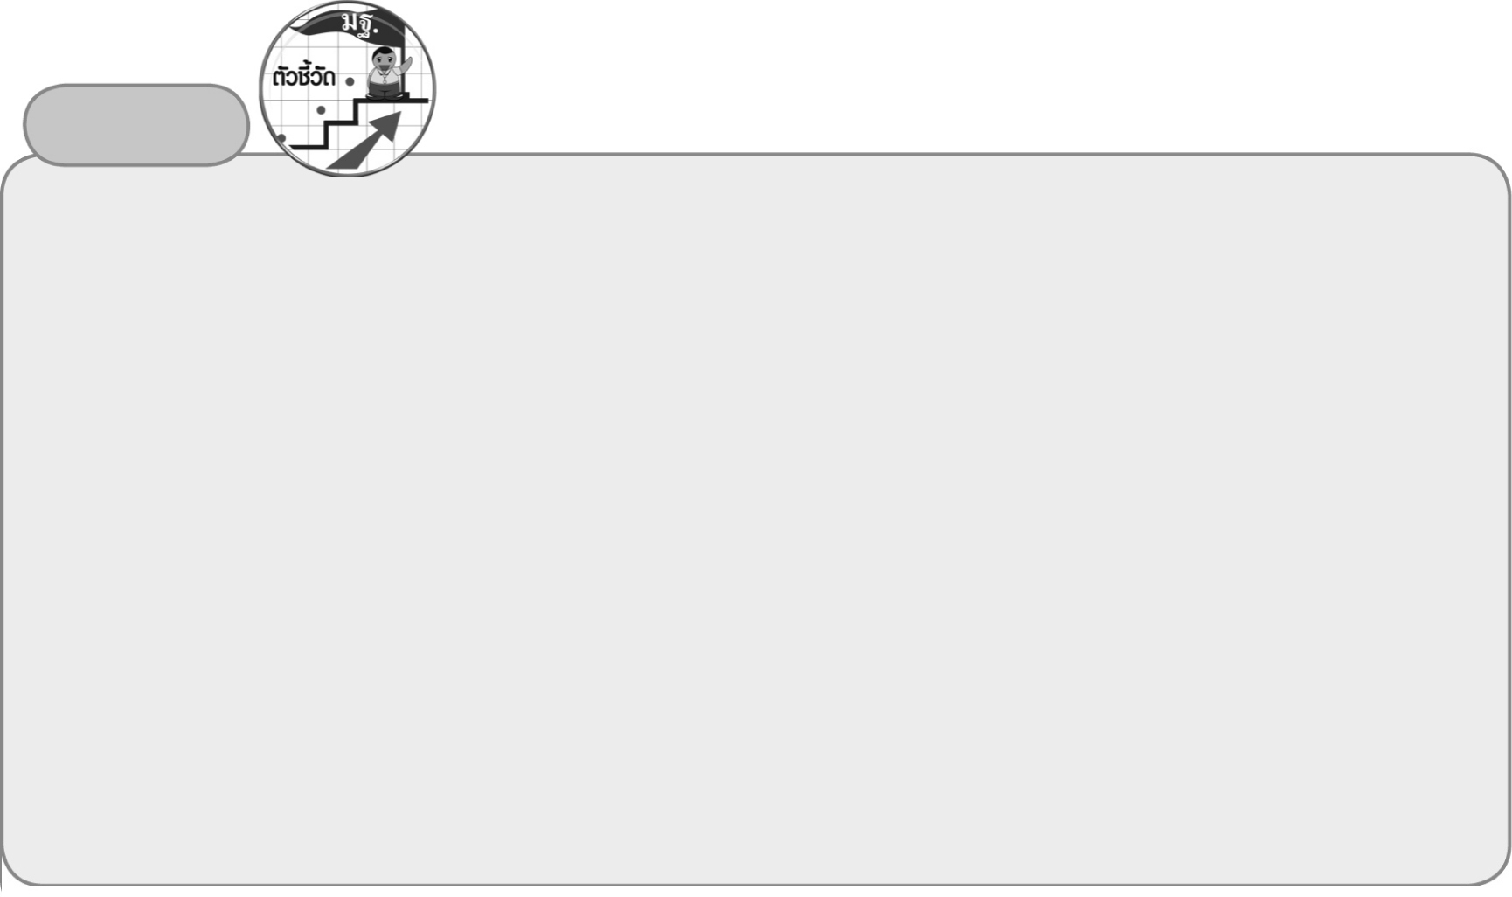
ตัวชี้วัด

1. รวบรวมและจำแนกข้อมูลเกี่ยวกับตนเองและสิ่งแวดล้อมใกล้ตัวที่พบเห็นในชีวิตประจำวัน
(ค 5.1 ป.3/1)
2. อ่านข้อมูลจากแผนภูมิรูปภาพและแผนภูมิแท่งอย่างง่าย (ค 5.1 ป.3/2)
3. ใช้วิธีการที่หลากหลายแก้ปัญหา (ค 6.1 ป.3/1)
4. ใช้ความรู้ ทักษะและกระบวนการทางคณิตศาสตร์ในการแก้ปัญหาในสถานการณ์ต่าง ๆ ได้อย่างเหมาะสม
(ค 6.1 ป.3/2)
5. ให้เหตุผลประกอบการตัดสินใจและสรุปผลได้อย่างเหมาะสม (ค 6.1 ป.3/3)
6. ใช้ภาษาและสัญลักษณ์ทางคณิตศาสตร์ในการสื่อสาร การสื่อความหมาย และการนำเสนอได้อย่างถูกต้อง
(ค 6.1 ป.3/4)
7. เชื่อมโยงความรู้ต่าง ๆ ในคณิตศาสตร์และเชื่อมโยงคณิตศาสตร์กับศาสตร์อื่น ๆ (ค 6.1 ป.3/5)

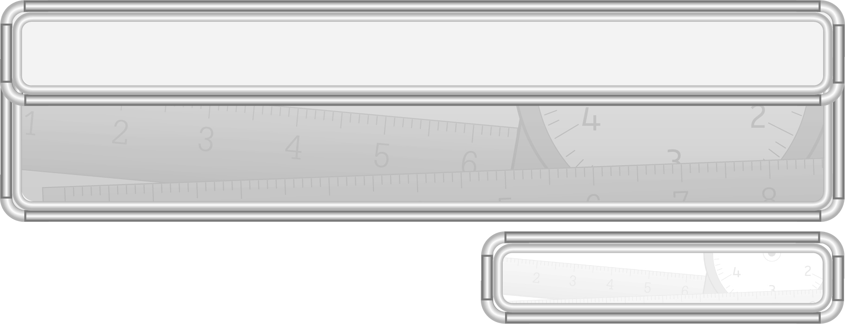
หน่วยการเรียนรู้ที่ 10 ข้อมูลและแผนภูมิ

แผนการจัดการเรียนรู้ที่ 1
การรวบรวมข้อมูล

ชั้นประถมศึกษาปีที่ 3 เวลา 1 ชั่วโมง

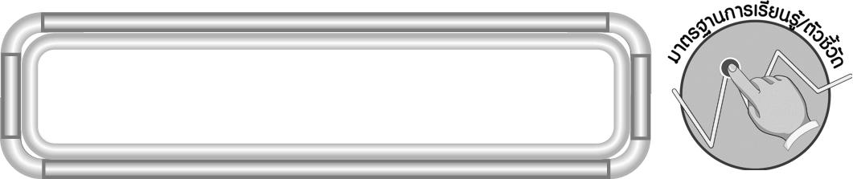
มาตรฐานการเรียนรู้/ตัวชี้วัด

มาตรฐานการเรียนรู้
มาตรฐาน ค 5.1 เข้าใจและใช้วิธีการทางสถิติในการคิดวิเคราะห์ข้อมูล
ตัวชี้วัด
ค 5.1 ป.3/1 รวบรวมและจำแนกข้อมูลเกี่ยวกับตนเองและสิ่งแวดล้อมใกล้ตัว
ที่พบเห็นในชีวิตประจำวัน
มาตรฐานการเรียนรู้
มาตรฐาน ค 6.1 มีความสามารถในการแก้ปัญหา การให้เหตุผล การสื่อสาร การสื่อความหมาย
ทางคณิตศาสตร์และการนำเสนอ การเชื่อมโยงความรู้ต่าง ๆ ทางคณิตศาสตร์
และเชื่อมโยงคณิตศาสตร์กับศาสตร์อื่น ๆ และมีความคิดริเริ่มสร้างสรรค์
ตัวชี้วัด
ค 6.1 ป.3/1, ป.3/2, ป.3/3, ป.3/4, ป.3/5

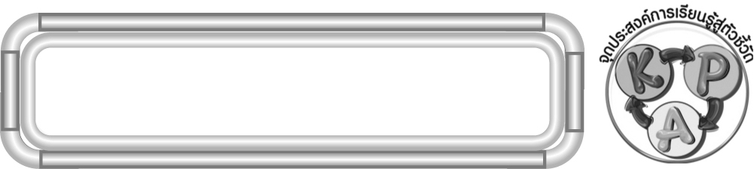
จุดประสงค์การเรียนรู้สู่ตัวชี้วัด

1. อธิบายวิธีการเก็บรวบรวมข้อมูล (K)
2. เก็บรวบรวมข้อมูล (P)
3. มีความกระตือรือร้นในการเรียน (A)

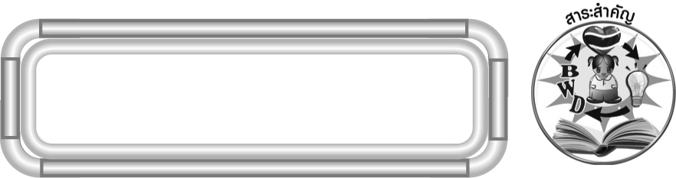
สาระสำคัญ

การรวบรวมข้อมูลทำได้โดยการสังเกตและการสำรวจ

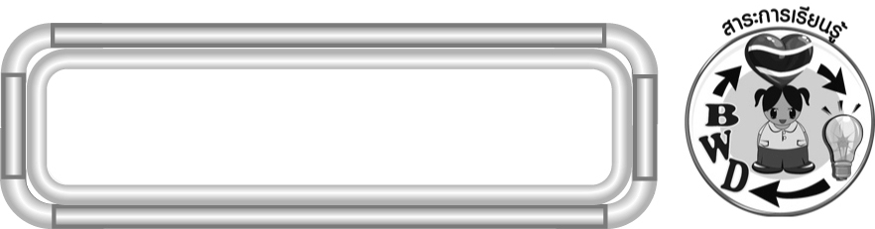
สาระการเรียนรู้

การรวบรวมข้อมูล

คุณลักษณะอันพึงประสงค์
ใฝ่เรียนรู้
ตัวชี้วัดที่ 4.1 ตั้งใจ เพียรพยายามในการเรียนและเข้าร่วมกิจกรรมการเรียนรู้

สมรรถนะสำคัญของผู้เรียน
1. ความสามารถในการสื่อสาร
2. ความสามารถในการคิด
◎ การคิดวิเคราะห์
3. ความสามารถในการแก้ปัญหา

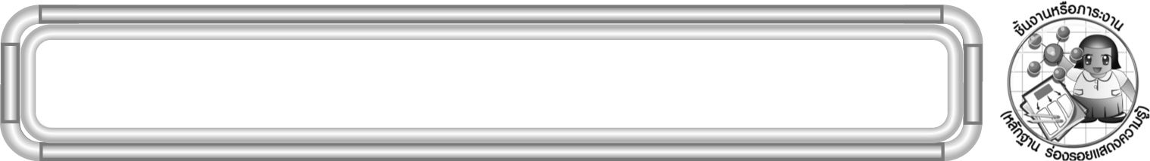
ชิ้นงานหรือภาระงาน (หลักฐาน ร่องรอยแสดงความรู้)

ผลงานจากกิจกรรมข้อ 3

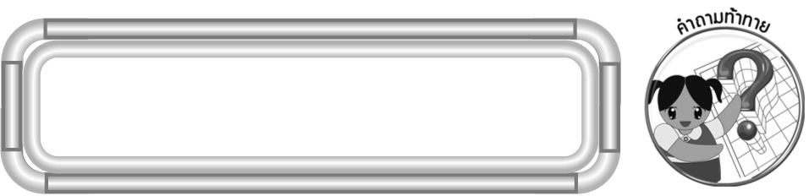
คำถามท้าทาย

นักเรียนมีวิธีการรวบรวมข้อมูลด้วยวิธีการอื่นอีกหรือไม่ อย่างไร

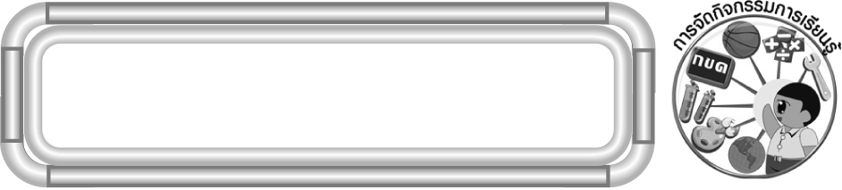
การจัดกิจกรรมการเรียนรู้

1. ครูถามคำถามนักเรียน ดังนี้
◎ นักเรียนเกิดวันอะไร (วันจันทร์ อังคาร พุธ พฤหัสบดี ศุกร์ เสาร์ หรืออาทิตย์)
◎ นักเรียนชอบสีอะไร (ตามประสบการณ์การเรียนรู้ของผู้เรียน)
2. จากกิจกรรมข้อ 1 ครูแนะนำนักเรียนว่าเป็นการเก็บรวบรวมข้อมูล ครูถามคำถามนักเรียน ดังนี้
◎ การรวบรวมข้อมูลสามารถทำได้โดยวิธีใด (ตามประสบการณ์การเรียนรู้ของผู้เรียน เช่น การสังเกต การสำรวจ)
◎ นักเรียนต้องการรวบรวมข้อมูลใดบ้าง (ตามประสบการณ์การเรียนรู้ของผู้เรียน เช่น จำนวนเพื่อนที่ชอบดอกไม้ต่าง ๆ จำนวนเพื่อนที่ชอบสัตว์เลี้ยงชนิดต่าง ๆ)
ครูและนักเรียนร่วมกันตรวจสอบความถูกต้อง
3. ครูแบ่งนักเรียนเป็นกลุ่ม กลุ่มละ 3-4 คน แล้วให้นักเรียนช่วยกันคิดหัวข้อที่ต้องการ รวบรวมข้อมูล และให้นักเรียนสำรวจข้อมูลจากเพื่อนกลุ่มอื่น ๆ 10 คน
ให้นักเรียนแต่ละกลุ่มออกมานำเสนอข้อมูลที่รวบรวมได้
นักเรียนร่วมกันตรวจสอบความถูกต้อง
ตัวอย่าง การนำเสนอข้อมูล
รวบรวมข้อมูลผลไม้ที่เพื่อนชอบ ได้ดังนี้
ชอบส้ม 5 คน
ชอบเงาะ 3 คน
ชอบมังคุด 2 คน
4. นักเรียนร่วมกันสรุปความรู้ โดยครูถามคำถาม ดังนี้
◎ การรวบรวมข้อมูลมีวิธีการอย่างไร (สังเกตและสำรวจ)
5. นักเรียนและครูร่วมกันสรุปความรู้ ดังนี้
◎ การรวบรวมข้อมูล ทำได้โดยการสังเกตและการสำรวจ
6. นักเรียนร่วมกันแสดงความคิดเห็น โดยครูถามคำถามท้าทาย ดังนี้
◎ นักเรียนมีวิธีการรวบรวมข้อมูลด้วยวิธีการอื่นอีกหรือไม่ อย่างไร

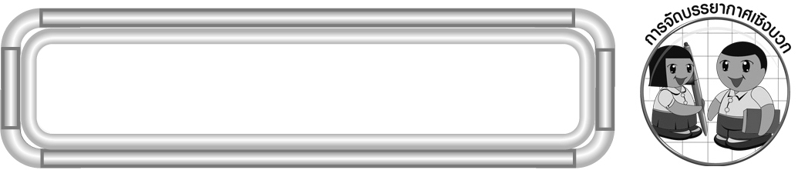
การจัดบรรยากาศเชิงบวก

จัดกิจกรรมการเรียนรู้ โดยให้นักเรียนคิดหัวข้อเองและปฏิบัติเอง เพื่อให้นักเรียนได้ใช้ประสบการณ์จริง โดยไม่ต้องกลัวว่าจะผิดหรือถูก

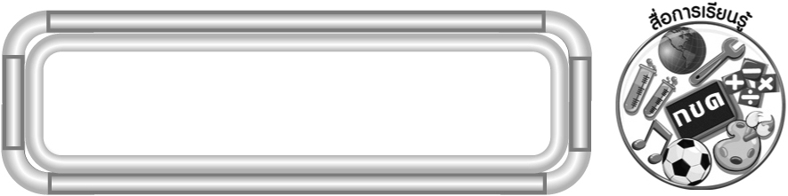
สื่อการเรียนรู้

กระดาษเปล่า

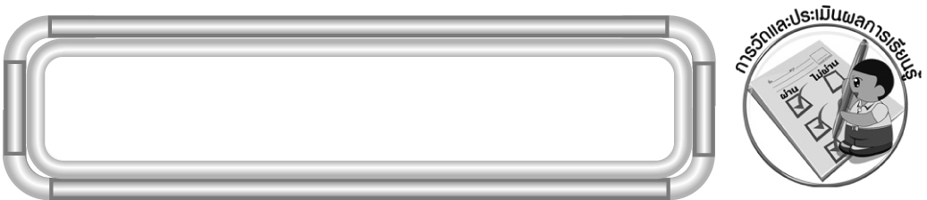
การวัดและประเมินผลการเรียนรู้

1. วิธีการวัดและประเมินผล
1.1 สังเกตพฤติกรรมของนักเรียนในการเข้าร่วมกิจกรรม
1.2 สังเกตพฤติกรรมของนักเรียนในการเข้าร่วมกิจกรรมกลุ่ม
2. เครื่องมือ
2.1 แบบสังเกตพฤติกรรมการเข้าร่วมกิจกรรม
2.2 แบบสังเกตพฤติกรรมการเข้าร่วมกิจกรรมกลุ่ม
3. เกณฑ์การประเมิน
3.1 การประเมินพฤติกรรมการเข้าร่วมกิจกรรม
ผ่านตั้งแต่ 2 รายการ ถือว่า ผ่าน
ผ่าน 1 รายการ ถือว่า ไม่ผ่าน
3.2 การประเมินพฤติกรรมการเข้าร่วมกิจกรรมกลุ่ม
คะแนน 9-10 ระดับ ดีมาก
คะแนน 7-8 ระดับ ดี
คะแนน 5-6 ระดับ พอใช้
คะแนน 0-4 ระดับ ควรปรับปรุง


ข้อเสนอแนะของผู้บริหารสถานศึกษา

______________________________________________________________________________
______________________________________________________________________________
______________________________________________________________________________
______________________________________________________________________________
______________________________________________________________________________
______________________________________________________________________________
______________________________________________________________________________
______________________________________________________________________________
______________________________________________________________________________
______________________________________________________________________________
______________________________________________________________________________
______________________________________________________________________________
______________________________________________________________________________
______________________________________________________________________________
______________________________________________________________________________
______________________________________________________________________________
______________________________________________________________________________
______________________________________________________________________________
______________________________________________________________________________
______________________________________________________________________________
______________________________________________________________________________
______________________________________________________________________________
______________________________________________________________________________
______________________________________________________________________________
______________________________________________________________________________

ลงชื่อ__________________ (ผู้บริหารสถานศึกษา)
(__________________)
_____/_____/_____

บันทึกหลังการสอน

ผลการจัดการเรียนการสอน
______________________________________________________________________________
______________________________________________________________________________
______________________________________________________________________________
______________________________________________________________________________
______________________________________________________________________________
______________________________________________________________________________

ปัญหา/อุปสรรค
______________________________________________________________________________
______________________________________________________________________________
______________________________________________________________________________
______________________________________________________________________________
______________________________________________________________________________
______________________________________________________________________________

แนวทางแก้ไข
______________________________________________________________________________
______________________________________________________________________________
______________________________________________________________________________
______________________________________________________________________________
______________________________________________________________________________
______________________________________________________________________________

ลงชื่อ__________________ (ผู้บันทึก)
(__________________)
_____/_____/_____

